
Классификационная карта
по фехтованию на колясках

Данные спортсмена

Фамилия: |  |  |  |  |  | Имя:
 |  |  |  |  |  | мм/дд/ггг
Субъект РФ: |  |  |  |  |  | Дата рождения: М Ж
Фехтует с: Фехт.Рука: Диагноз: |  |  |  |  |  | Диагноз с:
Фехтует с: Фехт.Рука: Диагноз: | Правая |  | Левая
Годное поражение: Поражен. мышечной силы Поражен. диапазона пассивных движений Гипертонус Атаксия Атетоз Дефицит конечности

Название и дата соревнований, где проводится классификация
□
□
□
□
□
□

mm/dd/yyyy
Первая классификация Да | Нет Дата:
Протест/Пере классификация: Да | Нет Дата:
Наблюдения на соревнованиях: Да | Нет Дата:
Любое вспомогательное приспособление, которые было использовано во время классификации: Да Нет Опишите:
Любое вспомогательное приспособление, использованное во время соревнований, но не показанное на классификации: Да Нет Опишите:

Класс: | Категория:
Статус:
R: Пересмотр
RD: Пересмотр с фиксированной датой Год пересмотра:
С: Подтвержденный:
Не годен: Замечания:

Подпись спортсмена:

ФИО 1го классификатора: | mm/dd/yyyy
Подпись | Дата
ФИО 2го классификатора:
Подпись | Дата

mm/dd/yyyy

ФИО спортсмена: Дата Рождения

Тест на скамье

 | Сустав | Движение | Полный диапазон движений | Дисфункция диапазона движений |  | Тестирование мышечной силы |  | Модифицированная шкала Эшворта (Спастичность)
 |  |  |  | правая | левая | правая | левая | правая | левая
Фехтующая рука | Плечо | Сгибание | 170
Фехтующая рука | Плечо | Разгибание | 40
Фехтующая рука | Плечо | Отведение | 180
Фехтующая рука | Плечо | Приведение | 40
Фехтующая рука | Плечо | Наружняя ротация | 70
Фехтующая рука | Плечо | Внутренняя ротация | 70
Фехтующая рука | Локоть | Сгибание | 150
Фехтующая рука | Локоть | Разгибание | 10
Фехтующая рука | Локоть | Пронация | 90
Фехтующая рука | Локоть | Супинация | 90
Фехтующая рука | Кисть | Сгибание | 50
Фехтующая рука | Кисть | Разгибание | 60
Фехтующая рука | Кисть | Локтевое отведение | 40
Фехтующая рука | Кисть | Лучевое отведение | 30
Фехтующая рука | Пальцы | Сгибание | 90
Фехтующая рука | Пальцы | Разгибание | 10
Фехтующая рука | Итого | из 80 |  | 0 | 0 | 0 | 0
Другая рука | Плечо | Приведение | 40
Другая рука | Локоть | Сгибание | 150
Другая рука | Пальцы | Сгибание | 90
Другая рука | TOTAL | из 15 |  | 0 | 0 | 0 | 0
Нижние конечности | Бедро | Сгибание | 130
Нижние конечности | Бедро | Разгибание | 10
Нижние конечности | Бедро | Отведение | 40
Нижние конечности | Бедро | Приведение | 30
Нижние конечности | Колено | Сгибание | 150
Нижние конечности | Колено | Разгибание | 5
Нижние конечности | Голеностопный сустав | Подошвенное сгибание | 50
Нижние конечности | Голеностопный сустав | Тыльное сгибание | 30
Нижние конечности | Голеностопный сустав | Выворот/пронация | 30
Нижние конечности | Голеностопный сустав | Инверсия/супинация | 50
Нижние конечности | Итого | из 50 |  | 0 | 0 | 0 | 0
Нижние конечности | Итого  (2 нижние конечности) | из 100 |  | 0 |  | 0
Нижние конечности | Итого счет | из

 |  | Верхнее сгибание
 |  | Нижнее сгибание
 | Тест на скамье | Верхнее разгибание
 | (0-5) | Нижнее разгибание
 |  | Боковое сгибание
 | Итого | из 25 | 0
Туловище |  | 1.Верхнее сгибание
Туловище |  | 2. Боковой баланс
 |  | 3. Поясничное разгибание
 | Функциональный тест на коляске | 3. Поясничное разгибание
 |  | 4. Боковой баланс с оружием
 | (0-3) | 5.Ротация 45°
 |  | 6. Удержание наклона на 45°
 | Итого | из 18 | 0
 | Итого туловище | из 43 | 0
ФИО 1 классификатора:

Подпись
Дата

ФИО 2 классификатора:
Подпись Дата

Фамилия Имя mm/dd/yyyy

ФИО спортсмена: Дата рождения

Ампутация
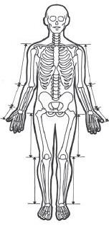
Пожалуйста укажите любую ампутацию.
R L

Вспомогательное приспособление
Пожалуйста опишите любое вспомогательное приспособление, протез или ремень, которые используются во время соревнований. Если они используются во время соревнований, они должны быть использованы во время классификации.
Ремень для кисти нефехтующей руки
cm
Корсет
Длина =
Ремень для ГСС Sling
Фиксир.
Ремень для колена
Ремень для бедра

Координация
Координация является принципиальным параметром для оценки спортсменов с ДЦП и другими неврологическими состояниями. Пожалуйста опишите, какой из тестов на Атаксию был использован.

Любая дополнительная информация:

ФИО 1го классификатора:
Подпись | Дата
ФИО 2го классификатора:
Подпись | Дата

фамилия Имя mm/dd/yyyy

Имя спортсмена: Дата рождения

Диапазон движений. Пожалуйста отметьте в баллах 0-5
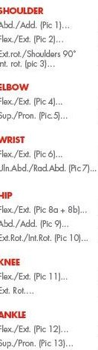 | 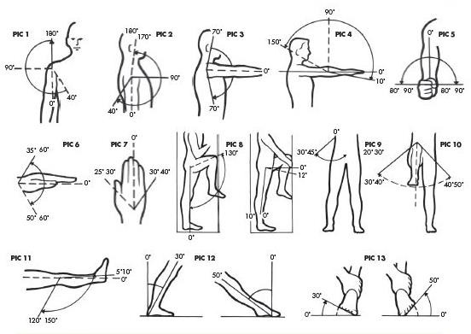

Функциональный тест на коляске (0-3 балла)
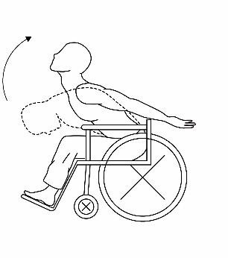  Тест 1:Сгибание верхнее | 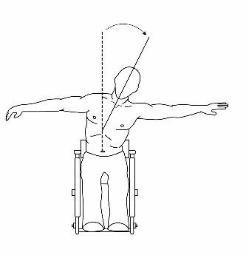  Тест 2: Боковой баланс | 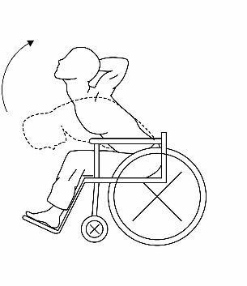  Тест 3: Поясничное разгибание
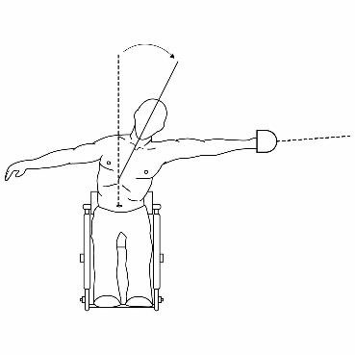  Тест 4: Боковой баланс с оружием | 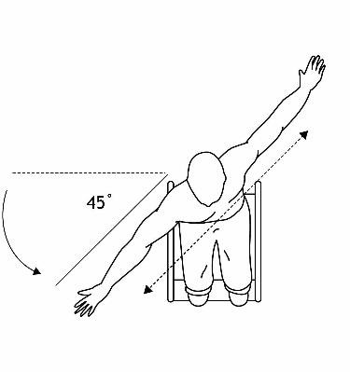  Тест 5: 45 градусный разворот | 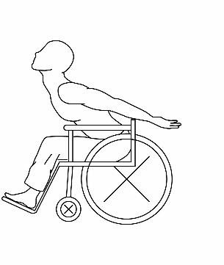  Тест 6: Удержание угла 45 градусов

